ضع علامة (√) امام العبارة الصحيحة وعلامة ( ×) امام العبارة الخاطئة ؟
1 | يتخذ مجلس الشورى من مدينة جدة مقرا له | ×
2 | الوقوف عند أداء النشيد الوطني السعودي جزء من هويتي | √
3 | جاءت رؤية المملكة 2030لتحقيق التنمية فاعلا ودائما | √
4 | من واجبي كمواطن سعودي المحافظة على المرافق العامة | √
5 | تلبي التنمية المستدامة حاجات الناس الحالية فقط | ×
6 | مجلس القضاء والمحاكم تمثل سلطات قضائية | √
7 | من مهددات الهوية الوطنية ( التطرف والارهاب ) | √
8 | صدر نظام المناطق في وطني عام 1436هـ | ×
9 | وجود الامن والاستقرار في وطني يهيء لتحقيق التنمية | √
10 | تقدم حكومة المملكة العربية السعودية خدمات صحية متكاملة للحجاج | √

علل ( بم تفسر ) لمايأتي ؟
1/ علم وطني لاينكس أبدا
نظام الحكم في وطني يمنع تنكيس العلم السعودي لانه يحتوي على عبارة
( لااله الا الله محمد رسول الله )
2/ بناء حكومة وطني عدد كبير من السدود :
لتخزين المياه وتوليد الطاقة الكهربائية
3/ الحوادث المرورية في المملكة :
السرعة الزائدة و تجاوز الاشارة الحمراء و استخدام اجهزة الجوال اثناء القيادة
4/ تمنح الاوسمة السعودية لقادة الدول وبعض الشخصيات العسكرية والمدنية :
تكريما وتقديرا لهم او لأعمالهم الجليلة او تخليد لمواقف مهمة او مناسبات وطنية
5/ التدريب على وسائل واجراءات السلامة في المنزل هام جدا للجميع :
للحماية من الوقوع في الاخطار والحوادث والاصابات في الارواح والممتلكات
اكمل الفراغات التالية بمايناسبها ؟
1/ المملكة العربية السعودية دولة عربية اسلامية ذات سيادة تامة دينها الاسلام ولغتها اللغة العربية ودستورها القرآن الكريم والسنة النبوية وعاصمتها مدينة الرياض
2/ الاوسمة السعودية من الدرجة الاولى هي :
قلادة بدر الكبرى و..قلادة الملك عبدالعزيز
3/ من ابرز المعالم الحضارية والتاريخية في وطني الدرعية التاريخية و قصر المصمك

قارن بين كل ممايأتي وفق الجدول ؟
مناسبة اليوم الوطني | وجه المقارنة | مناسبة يوم التأسيس
23 سبتمبر | موعد الاحتفاء من كل عام | 22 فبراير
ذكرى توحيد المملكة عام 1351هـ | سببها ومناسبتها | ذكرى تأسيس السعودية عام 1339هـ

عزيزي الطالب مما درست صنف مايلي حسب الجدول أدناه ؟
وشاح الملك عبد العزيز وسام الملك سلمان تطبيق صحتي الضمان الاجتماعي الطرق
مجلس الوزراء حساب المواطن خطوط الهاتف المدن الطبية مجلس الشورى

أنظمة أساسية | الاوسمة | تنمية البنية الاساسية | خدمات صحية | تنمية اجتماعية
مجلس الوزراء | وشاح الملك عبد العزيز | خطوط الهاتف | تطبيق صحتي | حساب المواطن
مجلس الشورى | وسام الملك سلمان | الطرق | المدن الطبية | الضمان الاجتماعي

أكتب تقريرا موجزا عن التالي ؟

1/ النشأة التاريخية لنظام المناطق في المملكة العربية السعودية ؟
نشأة نظام المناطق مرت بعدة مراحل وهي : في عام 1359هـ صدر نظام الامراء , وفي عام 1383هـ صدر نظام المقاطعات , وفي عام 1397هـ صدر نظام البلديات وفي عام 1412هـ صدر نظام المناطق
2/ جريمة التفحيط ؟
ظاهرة اجتماعية خطيرة وسلوك سلبي ومخالفة يعاقب عليها النظام
3/ شعار وطني المملكة العربية السعودية الرسمي ؟
سيفان متقاطعان وسطهما نخلة ( السيفان : رمز الحق ) و ( النخلة :رمز النماء)

4/ دور المواطن في تحقيق التنمية المستدامة ؟
المحافظة على الموارد والترشيد في استهلاكها واستخدامها الاستخدام الامثل وتطويرها

ضع الرقم الموجود امام المجموعة الاولى امام مايناسبه من المجموعة الثانية ؟
م | المجموعة الاولى | الرقم | المجموعة الثانية
1 | التنمية المستدامة | 4 | تنمية وخدمات اجتماعية
2 | تطبيق صحتي | 6 | نموذج واقعي للخطط المستقبلية وللأسس التنموية
3 | وظيفتك بعثتك | 2 | تنمية وخدمات صحية
4 | رعاية الايتام | 7 | نموذج من الاساس التاريخي للمملكة العربية السعودية
5 | قطار الحرمين |  | من خطوات السلامة المنزلية
6 | رؤية 2030 | 1 | هي تنفيذ التنمية واستثمارها مع المحافظة على الموارد
7 | وحدة وطنية | 8 | نموذج ومرتكز للأساس الديني الذي تحكم به دولتنا
8 | البيعة الشرعية | 10 | من اهم مهددات الهوية الوطنية
9 | الدين الاسلامي | 3 | تنمية وخدمات تعليمية
10 | سلبيات العولمة | 5 | تنمية وخدمات البنية الاساسية
 |  | 9 | من اهم وابرز مقومات الهوية الوطنية

عزيزي الطالب : عبر برأيك وأسلوبك عن التالي ؟
1/ أضرار التدخين على الفرد والمجتمع :
التدخين من العادات السيئة وله اضرار كبيرة على صحة المدخن وصحة كل من يجاوره ومصدر للتلوث في البيئة التي يعيش بها المدخن
1/ الممارسات السلبية في يوم الاحتفاء باليوم الوطني :
اليوم الوطني مناسبة وطنية غالية علينا ومن واجبنا الاحتفاء بها بطريقة حضارية واتباع التعليمات والانظمة والقوانين والمحافظة على الممتلكات العامة

أكل خرائط المفاهيم التالية ؟

مقومات الهوية الوطنية

أسس المملكة العربية السعودية

الإنتماء
الاساس التنموي
الاساس الديني
الدين الاسلامي
التعليم العام
التعليم الجامعي
مجالات خدمات التعليم في وطني
انظمة أساسية
أنظمة عامة
انواع الانظمة في المملكة العربية السعودية

سلطة تنظيمية
سلطة تنفيذية
السلطات في المملكة العربية السعودية
مطار الملك خالد
مطار الملك عبدالعزيز
مطارات دولية في وطني

اختر الاجابة الصحيحة فيميأتي ؟
1 | اجراءات تتخذ للوقاية من الاخطار : |  | 2 | يتمثل التخطيط المستقبلي للتنمية في :
أ | البنية الاساسية |  | أ | رؤية 2030
ب | السلامة |  | ب | بنك التنمية الاجتماعي
ج | التنمية المستدامة |  | ج | قطار المشاعر
د | النظام |  | د | النفط
3 | نظام الحكم في وطني : |  | 4 | مجموعة قواعد تنظم جانبا محددا :
أ | جمهوري |  | أ | النظام
ب | برلماني |  | ب | السلامة
ج | ملكي |  | ج | التنمية
د | لاشيء مماذكر |  | د | اللائحة
5 | مناقشة خطة التنمية العامة : |  | 6 | قسمت المملكة الى .... منطقة ادارية :
أ | مجلس الشورى |  | أ | 10
ب | هيئة البيعة |  | ب | 11
ج | نظام المناطق |  | ج | 12
د | النظام الاساسي للحكم |  | د | 13
7 | كل ما يأتي من مقومات الهوية ماعدا |  | 8 | علم وطني لونه :
أ | الاسلام |  | أ | اصفر
ب | الانتماء |  | ب | اخضر
ج | خيانة الوطن |  | ج | احمر
د | التاريخ والمجتمع |  | د | ازرق
9 | عدد الاعضاء في مجلس الشورى |  | 10 | تمثل الجهاز الاستشاري لمجلس الوزراء
أ | 130عضوا |  | أ | هيئة الخبراء
ب | 150عضوا |  | ب | الامانة العامة
ج | 160 عضوا |  | ج | مجلس الشؤون السياسية
د | 200 عضوا |  | د | مجلس الشؤون الاقتصادية

عزيزي الطالب ستجد أدناه خريطة المناطق الادارية للمملكة العربية السعودية دقق النظر بها ثم أجب على الاسئلة ؟
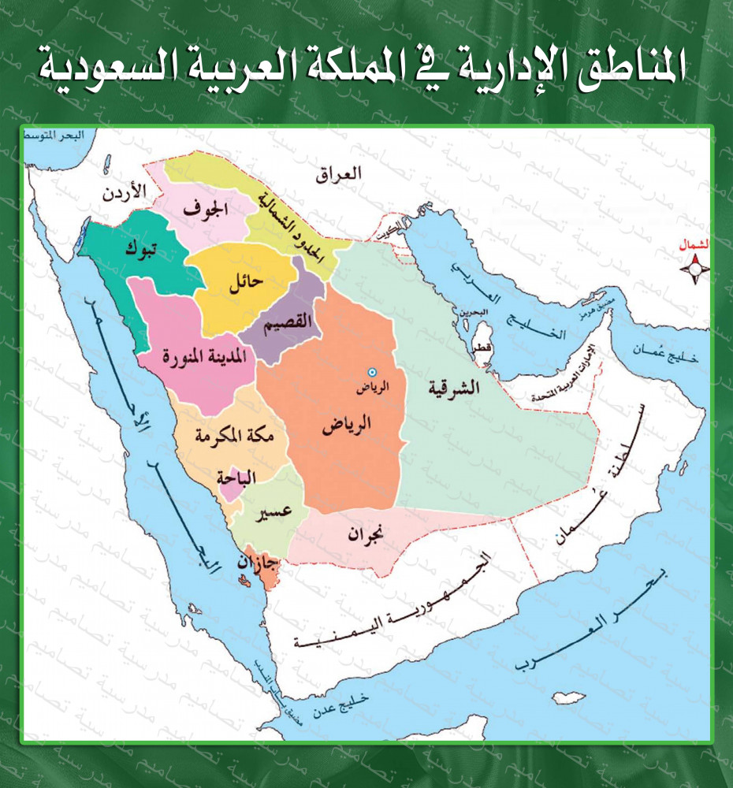

( أ ) كم عدد المناطق الادارية في المملكة ؟ 13 منطقة إدارية
( ب ) حدد المنطقة الاكبر مساحة من خلال الخريطة ؟ المنطقة الشرقية
( ج ) وضح مميزات منطقة عسير ؟ تتميز بالطبيعة والمناخ المعتدل ووجهة سياحية
( د ) اشرح المكانة الدينية لمنطقة مكة المكرمة ؟قبلة المسلمين وبها المشاعر المقدسة
ارسم وصمم شكلا مناسبا للأنظمة الاساسية في المملكة العربية السعودية ؟
النظام الاساسي للحكم
مجلس الوزراء
مجلس الشورى
نظام البيعة
نظام المناطق
الأنظمة الاساسية

ملاحظة هامة جدا : نوعية هذه الاسئلة تقيس مهارات التفكير العليا عند الطلاب لذا يجب على المعلم تدريب الطلاب مسبقا عليها مثل ( اشرح / تحدث / مذكرة / تقرير/ صمم / ارسم / قارن /لخص/وضح/عبر برأيك )

